МИНОБРНАУКИ РОССИИ
ФГБОУ ВО Череповецкий государственный университет

Институт информационных технологий

Кафедра: Математическое и программное обеспечение ЭВМ
Дисциплина: РиАТ

ЛАБОРАТОРНАЯ РАБОТА № 1, 2, 3

Разработка ПО информационного портала «Череповец помнит»

Выполнил:
студенты гр. 1ИСб-00-1оп-19
Нелаева А.А, Елпатов М.А, Смирнова А.В

Проверил:
старший преподаватель Осколков Василий Михайлович

Череповец, 2022 г

Задание
1. Разработать логическую модель системы путем реализации трех методологий моделирования:
- функциональное моделирование (IDEF0);
- моделирование бизнес-процессов (IDEF3);
- моделирование потоков данных (DFD).
2. Разработать структурную и функциональную схемы.
3. Разработать и оптимизировать модульную структуру.

Лабораторная работа №1.
- Разработать логическую модель системы путем реализации трех методологий моделирования:
- функциональное моделирование (IDEF0);
- моделирование бизнес-процессов (IDEF3);
- моделирование потоков данных (DFD).

IDEF0. Методология функционального моделирования IDEF0 – это технология описания системы в целом как множества взаимосвязанных действий или функций. Важно отметить функциональную направленность IDEF0 – функции системы исследуются независимо от объектов, которые обеспечивают их выполнение.
Наиболее часто IDEF0 применяется как технология исследования и проектирования систем на логическом уровне. По этой причине он, как правило, используется на ранних этапах разработки проекта.
IDEF3. Способ описания процессов, основной целью которого является обеспечение структурированного метода, используя который эксперт в предметной области может описать положение вещей как упорядоченную последовательность событий с одновременным описанием объектов, имеющих непосредственное отношение к процессу.
DFD. Диаграммы потоков данных моделируют систему как набор действий, соединенных друг с другом стрелками. Диаграммы потоков данных также могут содержать два новых типа объектов: объекты, собирающие и хранящие информацию – хранилища данных и внешние сущности – объекты, которые моделируют взаимодействие с теми частями системы, которые выходят за границы моделирования.

Построение функциональных диаграмм
Моделирование процессов в нотации IDEF0 начинается с создания так называемой контекстной диаграммы (рис.1). Эта диаграмма описывает деятельность процесса создания портала.
В результате проектирования диаграммы IDEF0 были выделены основные элементы. Входными данными будет заявка на создание портала. На выходе будет получен продвигаемый функционирующий информационный портал. Механизмом управления является техническое задание. В роли исполнения выступает команда студентов, руководитель проектного обучения и заказчик.
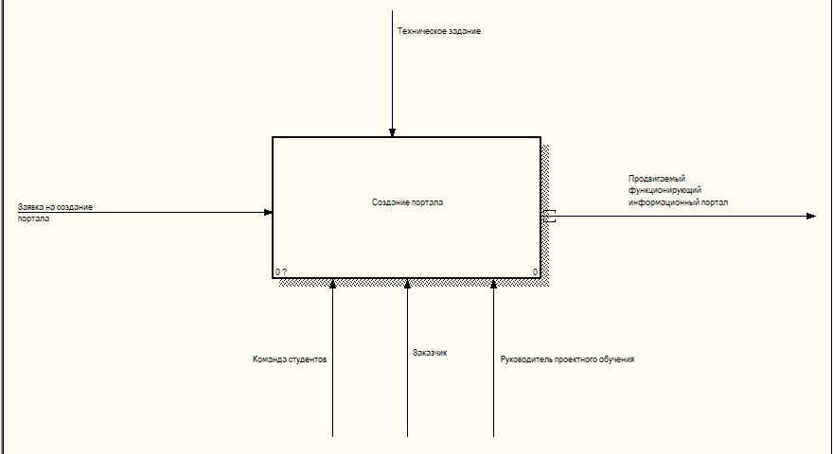
Рис. 1. Контекстная диаграмма IDEF0
Затем, на рис. 2 представлена декомпозиция контекстной диаграммы IDEF0 на шесть функциональных блоков. Блок «Обработать заявку» подразумевает проработку концепции и идеи портала командой студентов и руководителем проектного обучения для последующего принятия заявки к исполнению. Далее блок «Разработать и согласовать дизайн» – в нём происходит разработка нескольких вариантов макетов в соответствии с ТЗ и его последующее утверждение с заказчиком проекта. Следующим этапом происходит разработка портала. В этом блоке происходит создание программного обеспечения портала в соответствии с ТЗ. Далее идёт блок заполнения портала материалами – он подразумевает перенесение биографической информации о ветеранах войны из базы данных на портал. Затем идёт блок публикации портала в сети Интернет. На этом этапе происходит размещение портала на хостинге и присвоение ему домена. После того, как портал опубликован, идёт процесс организации продвижения портала, он подразумевает распространение информации о проекте через различные СМИ. По завершении продвижения портал функционирует без сбоев и пользуется спросом у пользователей.
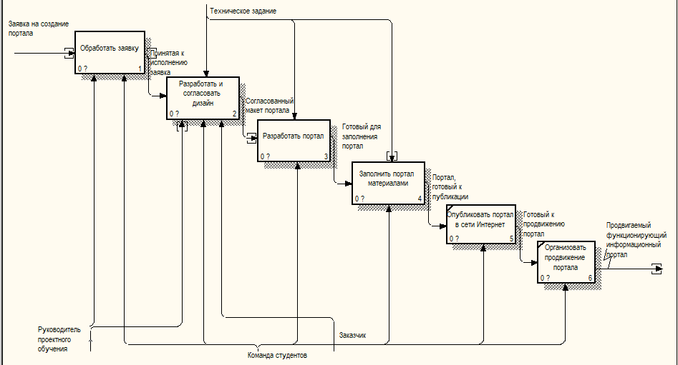
Рис. 2. Декомпозиция контекстной диаграммы IDEF0

В процессе построения диаграмм была описана вся детализированная информация, представленная в описании элементарных функций (табл. 1) и в словаре терминов (табл. 2).

Таблица 1
Описание элементарных функций IDEF0
Процесс | Описание
Обработать заявку | Проработка концепции и идеи портала
Разработать и согласовать дизайн | Разработка нескольких макетов в соответствии с ТЗ и утверждение дизайна
Разработать портал | Разработка ПО портала в соответствии с ТЗ
Заполнить портал материалами | Перенесение биографической информации о ветеранах войны из базы данных.
Опубликовать портал в Интернете | Размещение портала на хостинге, присвоение ему домена
Организовать продвижение портала | Распространение информации о проекте через различные СМИ

Таблица 2
Словарь терминов IDEF0
Данные | Описание
Заявка на создание портала | Заявка на создание портала, поступившая от заказчика проекта
Принятая к исполнению заявка | Заявка обработана и согласована с заказчиком проекта
Согласованный макет портала | Макет согласован и утвержден заказчиком
Готовый для заполнения портал | Портал разработан и согласован с заказчиком
Портал, готовый к публикации | Все данные перенесены на портал и проверены на точность
Готовый к продвижению портал | Портал доступен пользователям, пока имеет низкий уровень посещаемости
Продвигаемый функционирующий информационный портал | Портал функционирует в сети Интернет и пользуется спросом пользователей
Техническое задание | Документ, содержащий требования к разработке ПО
Руководитель проектного обучения | Преподаватель на кафедре, выполняющий роль наставника
Команда студентов | Группа людей, разрабатывающих ПО портала
Заказчик | Физическое лицо, которое является владельцем результата проекта

Построение диаграмм потоков данных
Цель DFD диаграммы – продемонстрировать, как каждый процесс преобразует свои входные данные в выходные, а также выявить отношения между этими процессами. Необходимость использования DFD-диаграмм заключается в потребности описать существующие в структуре организации потоки данных.
Основными компонентами диаграмм потоков данных являются:
- внешние сущности;
- системы и подсистемы;
- процессы;
- накопители данных;
- потоки данных.
Для блока «Разработать и согласовать дизайн» составим контекстную диаграмму DFD (рис. 3). На контекстной диаграмме показан более подробный поток процессов, их взаимодействие между собой и внешними данными.
Блок «Разработать и согласовать дизайн» делится на три более упрощённых процесса: «Разработать несколько вариантов дизайна», «Утвердить один из вариантов дизайна», «Доработать окончательный вариант дизайна». Этап разработки нескольких вариантов дизайна происходит в соответствии с ТЗ и подразумевает создание макетов-эскизов веб-страниц портала командой студентов для дальнейшей отправки прототипов заказчику. Сохранение и размещение макетов происходит в хранилище «Облако с макетами», откуда заказчик может получить макеты для следующего этапа. Этап утверждения одного из вариантов дизайна предполагает получение макетов дизайна, их оценку заказчиком и выбор единственного. Этап доработки окончательного варианта дизайна подразумевает приведение дизайна к окончательному виду посредством проработки всех мелких деталей дизайна сайта и его структуры, определения всех используемых на сайте стилей оформления дополнительных модулей и элементов управления.
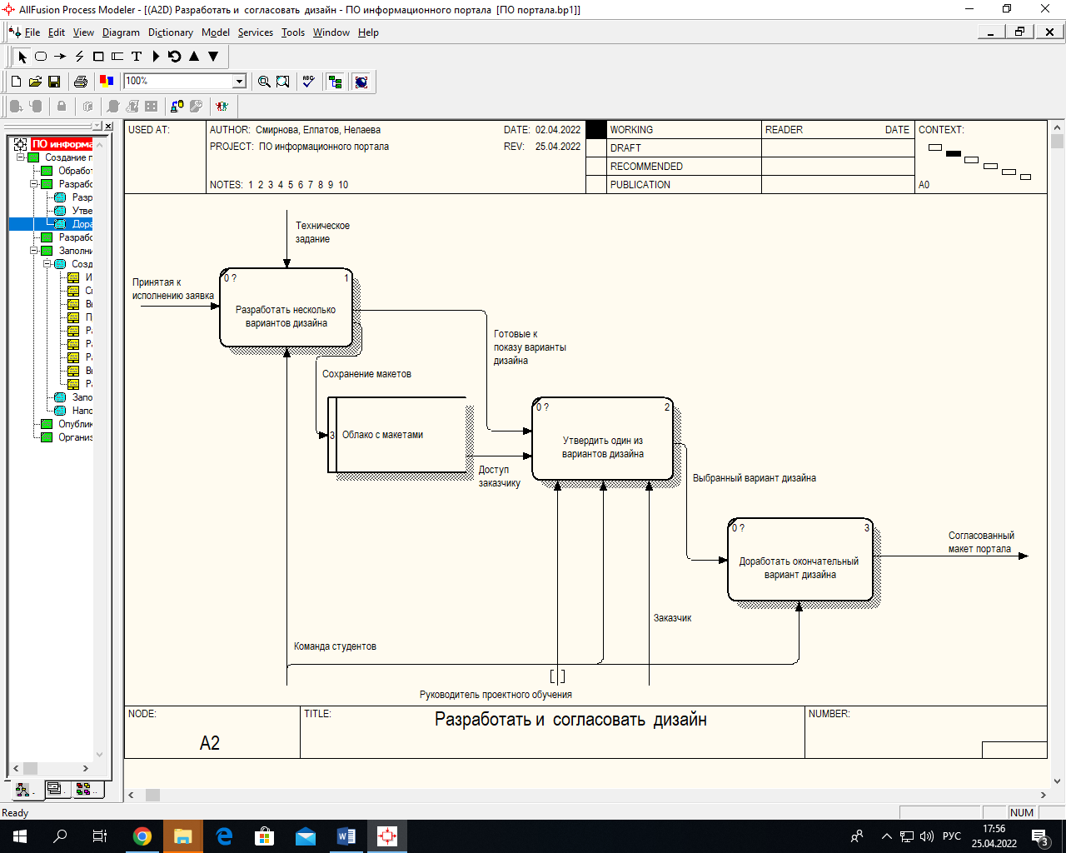
Рис. 3. Контекстная DFD-диаграмма «Разработка и согласование дизайна»
Таблица 3
Описание элементарных функций DFD
Процесс | Описание
Разработать несколько вариантов дизайна | Создание макетов-эскизов веб-страниц портала в соответствии с ТЗ
Утвердить один из  вариантов дизайна | Заказчик оценивает все варианты дизайна и выбирает один
Доработать окончательный  вариант дизайна | Приведение дизайна к окончательному виду посредством проработки всех мелких деталей дизайна сайта и его структуры, определения всех используемых на сайте стилей оформления дополнительных модулей и элементов управления.
Таблица 4
Словарь терминов DFD
Данные | Описание
Принятая к исполнению заявка | Заявка обработана и согласована с заказчиком проекта
Готовые к показу варианты дизайна | Разработанные и готовые к демонстрации макеты-эскизов веб-страниц портала
Выбранный вариант дизайна | Вариант дизайна утвержден заказчиком и готов к доработке
Согласованный макет портала | Макет согласован и утвержден заказчиком
Техническое задание | Документ, содержащий требования к разработке ПО
Руководитель проектного обучения | Преподаватель на кафедре, выполняющий роль наставника
Команда студентов | Группа людей, разрабатывающих ПО портала
Заказчик | Физическое лицо, которое является владельцем результата проекта
Сохранение макетов | Макеты заливаются в облачный сервис для общего доступа
Доступ заказчику | Предоставление доступа заказчику для выбора и утверждения макета портала

Таблица 5
Описание хранилищ DFD
Название | Описание
Облако с макетами | Облачное хранилище, где будут размещены макеты портала для согласования заказчика.

Для блока «Заполнить портал материалами» также составим контекстную диаграмму DFD (рис. 4). Поделим его на три процесса: «Создание базы данных», «Заполнение базы данных материалами», «Наполнение портала материалами из БД». Этап создания базы данных предполагает изучение предметной области, выбор модели БД, разработку логической и физической структуры и тестирование. Далее идёт процесс заполнения базы данных материалами. Он протекает с использованием хранилища-Базы данных. После чего Данные из хранилища-Базы данных подаются на вход следующего процесса – наполнения портала материалами из БД. Этот процесс подразумевает перенесение материалов из БД на портал. На выходе образуется портал, готовый к публикации.
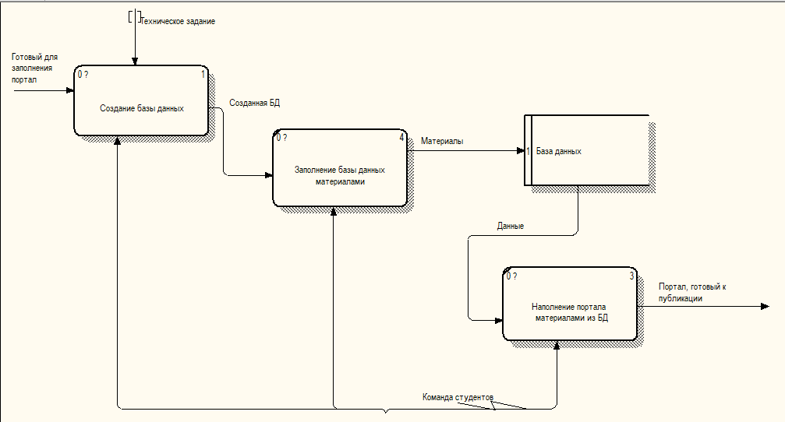
Рис. 4. Контекстная DFD-диаграмма «Заполнение портала материалами»

Таблица 6
Описание элементарных функций DFD
Процесс | Описание
Создание базы данных | Изучение предметной области, выбор модели БД, разработка логической и физической структуры и тестирование
Заполнение базы данных  материалами | Перенос материалов (личной информации о ветеранах) в БД
Наполнение портала  материалами из БД | Перенесение материалов из БД на портал

Таблица 7
Словарь терминов DFD
Данные | Описание
Готовый для заполнения портал | Портал разработан и согласован с заказчиком
Созданная БД | БД готова к заполнению
Материалы | Необработанные биографические сведения ветеранов войны
Данные | Обработанные и структурированные биографические сведения о ветеранах войны
Портал, готовый к публикации | Все данные перенесены на портал и проверены на точность
Техническое задание | Документ, содержащий требования к разработке ПО
Команда студентов | Группа людей, разрабатывающих ПО портала

Таблица 8
Описание хранилищ DFD
Название | Описание
База данных | Хранилище, содержащее информацию о ветеранах

Построение диаграммы бизнес-процессов
Диаграмма IDEF3 показывает причинно-следственные связи между ситуациями и событиями в понятной эксперту форме, используя структурный метод выражения знаний о том, как функционирует система, процесс или предприятие.
Диаграмма IDEF3 (рис. 5) была создана на основе блока «Создание базы данных» диаграммы DFD. Процесс создания базы данных начинается с блока «Изучить предметную область», который подразумевает в себе анализ актуальности создания БД и изучение литературы. Следующий этап Выбора модели БД разветвляется на три выборочных процесса: выбирается либо процесс Разработки иерархической модели, либо Разработки сетевой модели, либо Разработки реляционной модели. После завершения одного из предшествующих процессов одновременно начинаются последующие процессы Выбора СУБД и Разработки логической модели. При одновременном завершении предшествующих процессов начинается процесс проектирования физической структуры БД. После начинается процесс Тестирования БД.
Описания процессов диаграммы представлены в таблице 9.
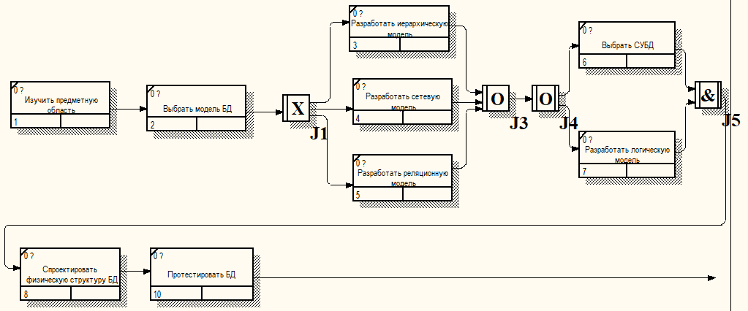
Рис. 5. Диаграмма IDEF3 «Создание базы данных»
Таблица 9
Описание элементарных функций IDEF3
Процесс | Описание
Изучить предметную  область | Анализ актуальности создания БД, изучение литературы
Выбрать модель БД | Выбор одной из моделей в соответствии с ТЗ
Разработать иерархическую  модель | Создание модели данных, где используется представление базы данных в виде древовидной (иерархической) структуры, состоящей из объектов (данных) различных уровней
Разработать сетевую  модель | Создание модели, представляющей собой некий план выполнения комплекса работ, состоящего из нитей (работ) и узлов (событий), которые отражают логическую взаимосвязь всех операций
Разработать реляционную  модель | Создание модели, представляющей собой некий набор данных с предопределенными связями между ними. Эти данные организованны в виде набора таблиц, состоящих из столбцов и строк. В таблицах хранится информация об объектах, представленных в базе данных
Выбрать СУБД | Выбор СУБД в соответствии с ТЗ
Разработать логическую  модель | Создание графического представления логической структуры исследуемой предметной области. Логическая модель предметной области иллюстрирует сущности, а также их взаимоотношения между собой.
Спроектировать  физическую структуру БД | Создание некоторой физической модели данных, включающей в себя все необходимые таблицы, столбцы, связи, свойства базы данных для физической реализации баз данных.
Протестировать БД | Проверка работы БД на работоспособность

Лабораторная работа №2
- Разработать структурную и функциональную схемы.
Разработка структурной схемы
Структурной называют схему, отражающую состав и взаимодействие по управлению частей разрабатываемого ПО.
Структурная схема представлена на рис. 6.
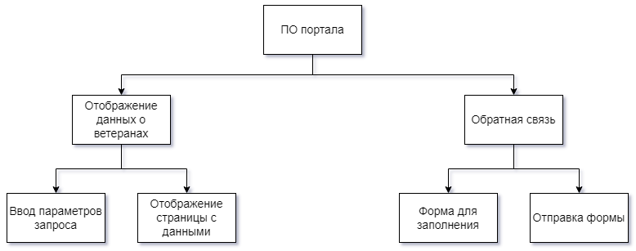
Рис. 6. Структурная схема
Система «ПО портала» состоит из трёх подсистем: «Отображение данных о ветеранах» и «Обратная связь».
Первая подсистема принимает запросы на выборку данных о ветеранах и выдаёт результаты на web-странице.
Вторая подсистема принимает заполненные формы, в которой пользователь пишет вопросы и пожелания относительно информационного портала «Череповец помнит», а также контактные данные.
Описание структурной схемы представлено в табл. 10.

Таблица 10
Описание структурной схемы
Наименование | Описание
Отображение данных о ветеранах | Предоставляются ФИО, год рождения и смерти, орган и год призыва в армию, фотография, краткая биография.
Ввод параметров запроса | Пользователь вводит параметры запроса к БД: ФИО, год рождения и смерти, орган и год призыва в армию.
Отображение страницы с данными | Результаты обработанного запроса к БД выводятся на web-странице.
Обратная связь | Даёт возможность пользователям задавать вопросы администраторам портала, оставлять пожелания.
Форма для заполнения | Документ, позволяющий пользователю вводить информацию для последующей обработки.
Отправка формы | Приём заполненной пользователем формы сервером.

Разработка функциональной схемы
Функциональная схема – это схема взаимодействия компонентов ПО с описанием информационных потоков, состава данных в потоках и указанием используемых файлов и устройств. Данная схема соответствует структурной.
Функциональная схема представлена на рис. 7.
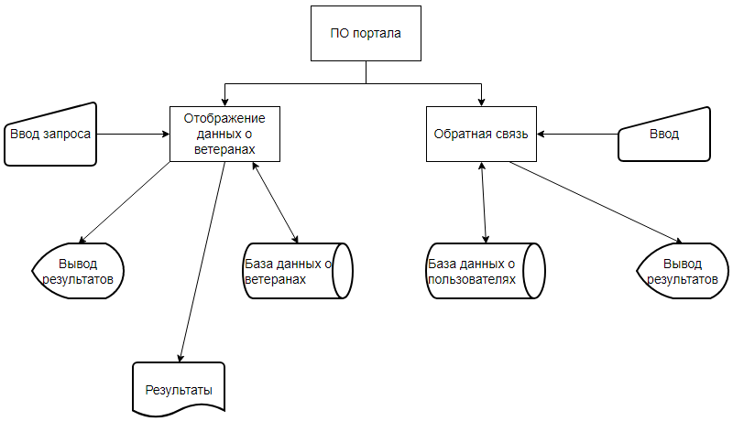
Рис. 7. Функциональная схема
Пользователь вводит параметры запроса, который обращается к базе данных. Результаты обработки запроса выводятся на web-странице. В частности, это ФИО, год рождения и смерти, орган и год призыва в армию, биография и фотография.
Пользователь может обратиться к администраторам портала при помощи специальной формы, в которой указываются контактные данные, вопросы и пожелания относительно портала. Данные формы сохраняются в базе данных.
Описание функциональной схемы представлено в табл. 11.
Таблица 11
Описание функциональной схемы
Наименование | Тип блока | Описание
Отображение данных о ветеранах | Процесс | Предоставляются ФИО, год рождения и смерти, орган и год призыва в армию, фотография, краткая биография.
Ввод запроса | Ручной ввод | Пользователь вводит параметры запроса к БД.
Вывод результатов | Дисплей | Вывод результатов запроса.
Результаты | Документ | Вывод на web-странице результатов запроса к БД.
База данных о ветеранах | Запоминающее устройство с прямым доступом | Хранит в себе ФИО, год рождения и смерти, орган и год призыва в армию, фотография, краткая биография.
Обратная связь | Процесс | Даёт возможность пользователям задавать вопросы администраторам портала, оставлять пожелания.
Ввод | Ручной ввод | Пользователь вводит в форму контактные данные, вопросы и пожелания.
Вывод результатов | Дисплей | Пользователю выводится сообщение о результатах отправки формы на сервер.
База данных о пользователях | Запоминающее устройство с прямым доступом | Хранит в себе контактные данные пользователей, их вопросы и пожелания.

Лабораторная работа №3
3. Разработать и оптимизировать модульную структуру.
Разработка модульной структуры
Модуль – фрагмент программного текста, являющийся строительным блоком для физической структуры системы. Как правило модуль состоит из интерфейсной части и части-реализации.
Базовыми строительными блоками программной системы являются модули. Все виды модулей в любом языке программирования имеют общий ряд свойств, нижеперечисленные из которых существенны при структурном проектировании:
- Модуль состоит из множества операторов языка программирования, записанных последовательно;
- Модуль имеет имя, по которому к нему можно ссылаться как к единому фрагменту;
- Модуль может принимать и/или передавать данные как параметры в вызывающей последовательности или связывать данные через фиксированные ячейки или общие области.
Модульная структура представлена на рис.8.
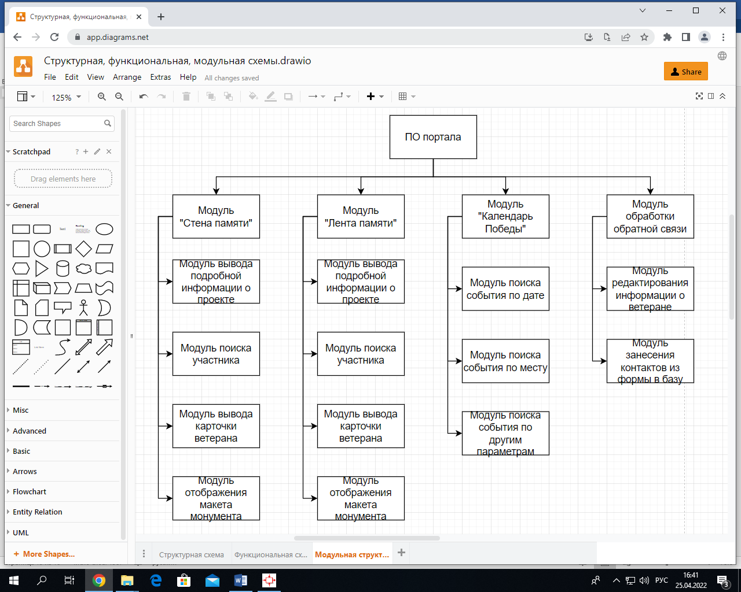
Рис.8. Модульная структура
Разрабатываемый портал состоит из 4 модулей. Главный модуль «ПО портала» обеспечивает взаимодействие модулей «Стена памяти», «Лента памяти», «Календарь Победы» и «Обработка обратной связи» между собой.
Таблица 12
Описание модульной структуры
Наименование | Описание
ПО портала | Модуль обеспечивает взаимодействие всех модулей между собой,
Модуль «Стена памяти» | Содержит модули:  - Вывода подробной информации о проекте (пользователь может узнать информацию о проекте);  - Поиска участника (пользователь сможет найти участника боевых действий по заданным критериям);  - Вывода карточки ветерана (пользователь может открыть карточку ветерана и узнать подробную информацию о нем);  - Отображения макета монумента (пользователь может увидеть целый макет в электронном формате).
Модуль «Лента памяти» | Содержит модули:  - Вывода подробной информации о проекте (пользователь может узнать информацию о проекте);  - Поиска участника (пользователь сможет найти участника боевых действий по заданным критериям);  - Вывода карточки ветерана (пользователь может открыть карточку ветерана и узнать подробную информацию о нем);  Отображения макета монумента (пользователь может увидеть целый макет в электронном формате).
Модуль «Календарь Победы» | Содержит модули:  - Поиска события по дате (пользователь сможет найти событие по дате, когда оно произошло);  - Поиска события по месту (пользователь сможет найти событие по месту, где оно произошло);  - Поиска события по другим параметрам (пользователь сможет найти событие по другим параметрам (ФИО участника событий);
Модуль обработки обратной связи | Содержит модули:  - Редактирования информации о ветеране (пользователь может направить разработчикам корректировки карточки ветерана и/или описания события);  - Модуль занесения контактов из формы в базу (данные пользователя для связи: имя, номер контактного телефона, адрес электронной почты).

